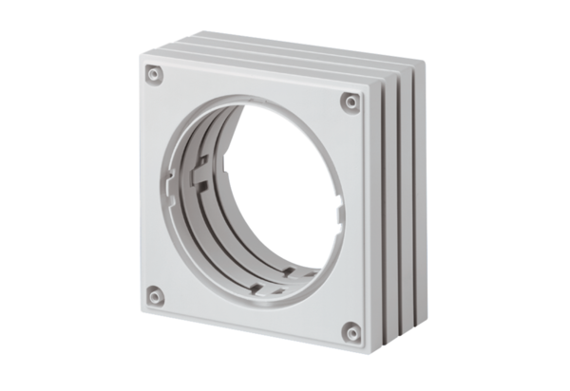Element dystansowy ECA-AHOpakowanie jednostkowe: 1 sztukaAsortyment: A
Numer artykułu: 0092.0486Producent: MAICO

